《红象云腾开放视频大数据管理平台V1.0使用文档》

1.整体架构
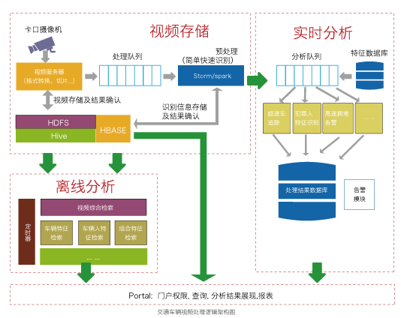

2.功能图
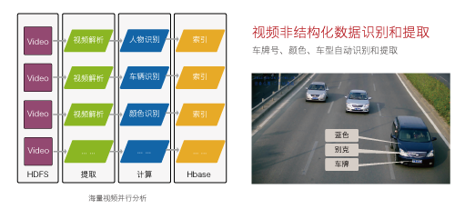

3.软硬件环境
1、集群环境推荐使用Windows 2008 server 64bit
2、所有节点安装独立的符合要求的操作系统（64位）
3、正确配置网络环境,所有节点可以正常Ping通（多个节时）。
4、所有节点需要安装hadoop/hive。
5、所有节点需要安装python2.x。
6、操作节点需要安装Redhadoop Studio0.3。
7、配合hive mysql 元数据存储。
8、系统建议200G以上空闲磁盘空间

4.安装
软件主模块无需安装，将seasbase.jar和 videoReaderdll.dll分别拷贝到hadoop安装目录下的./share/yarn和./bin

5.摄像头管理及摄像头管理主界面
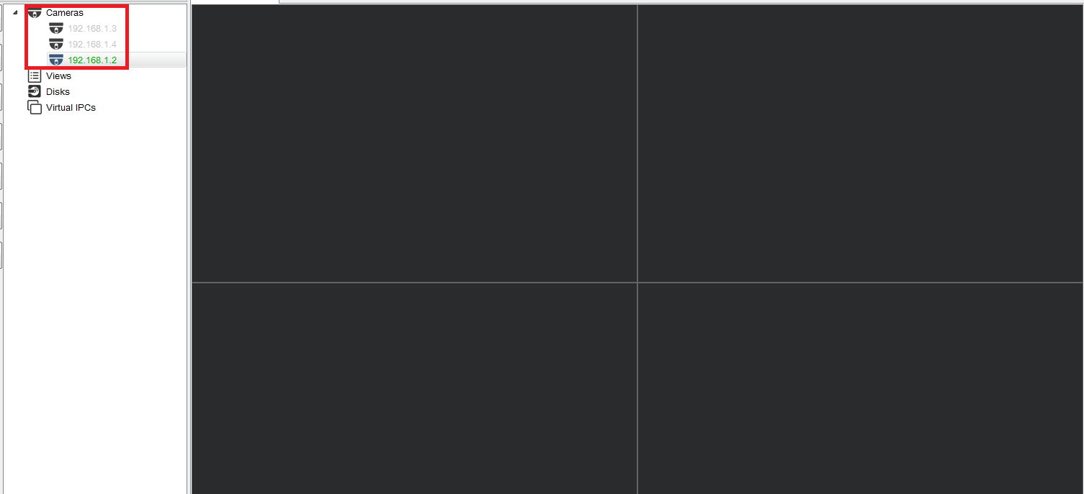

6.摄像头参数修改
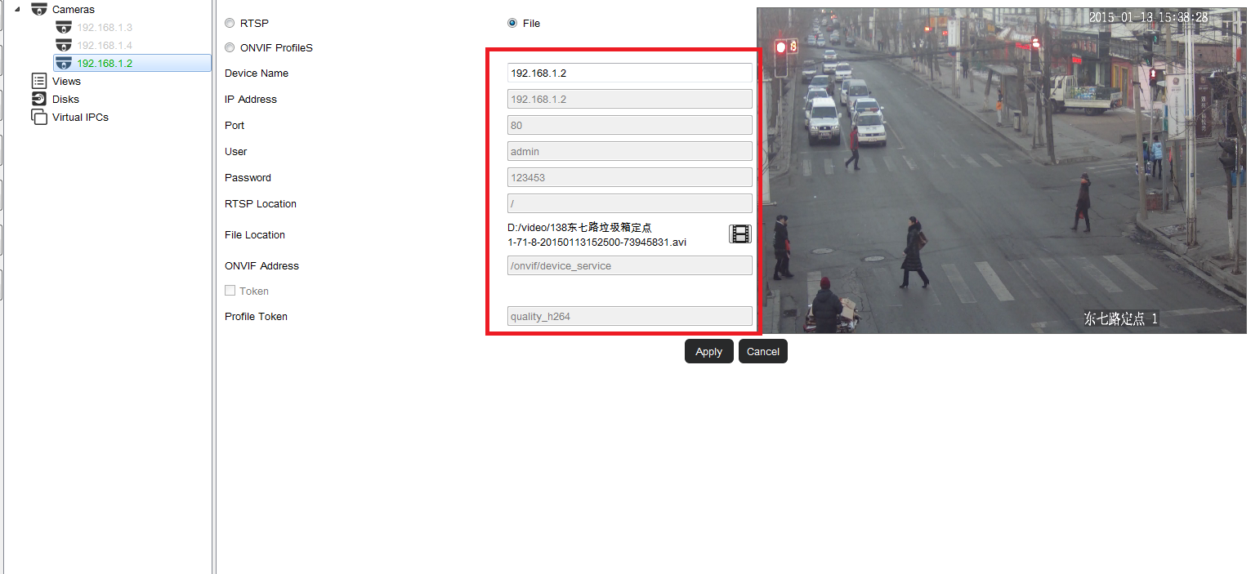

7.视频接入、启动视频录制
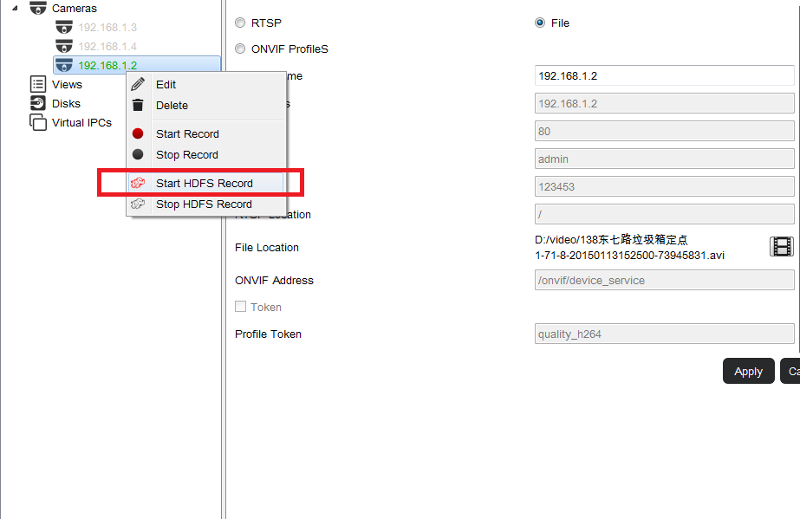

8.视频处理、启动python脚本
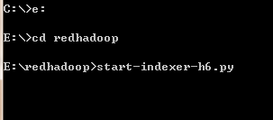

9.准实时视频检索、Redhadoop studio 视频检索
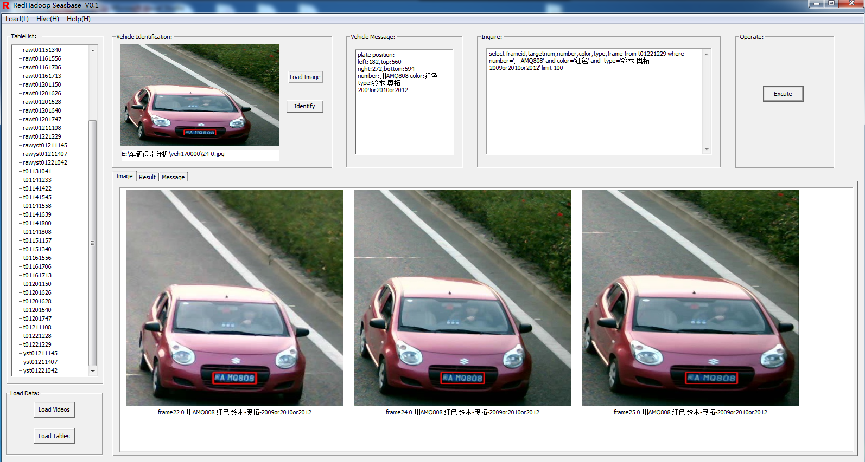
图4-20 车辆检索结果（红色车）

